Übung 1 : Eine Suche im Internet (Webseite der E.U)
„In Vielfalt geeint“ : Die Europäische Union

Beantworte die Fragen mit Hilfe der Webseite der E.U (http://europa.eu)
- Wie viel offizielle Sprachen gibt es in der E.U? Wähle dann die deutsche Sprache aus.
Links oben („Die E.U im Überblick“) und dann „Panorama der Europäischen Union“ (http://europa.eu/abc/panorama/index_de.htm)
- Wie viele Länder sind heute Mitglieder der E.U?
- Wie viel Einwohner zählt heute die E.U?
- Erkläre, was ein Binnenmarkt ist.
- Nenne ein Bildungsaustauschprogramm der E.U.
- Verwenden alle Mitgliedsstaaten der E.U den Euro? Nenne zwei Beispiele.
- Nenne und erkläre die Bedeutung von zwei Symbolen der E.U.

Übung 2 : DVD Mit offenen Karten „Europa, eine Alternative?“, Arte Video, 2004
(Kapitel 1: die 10 neuen Beitrittsländer)

- Wie viele Staaten haben die Europäische Gemeinschaft (ehemalige Name der E.U) gegründet? Wann? Male diese Staaten auf der Karte in rot.
- Warum zieht die E.U so viele Staaten an? Nenne drei Gründe.
- Wie viele Staaten waren Mitglieder der E.U 2004? Male sie in orange auf der Karte.
- Welche Kriterien muss ein Land erfüllen, um in der E.U beitreten zu können? (es werden zwei Kriterien erwartet)
- Wie viel und welche Staaten fehlen noch auf der Karte? Male sie in gelb.
Titel :

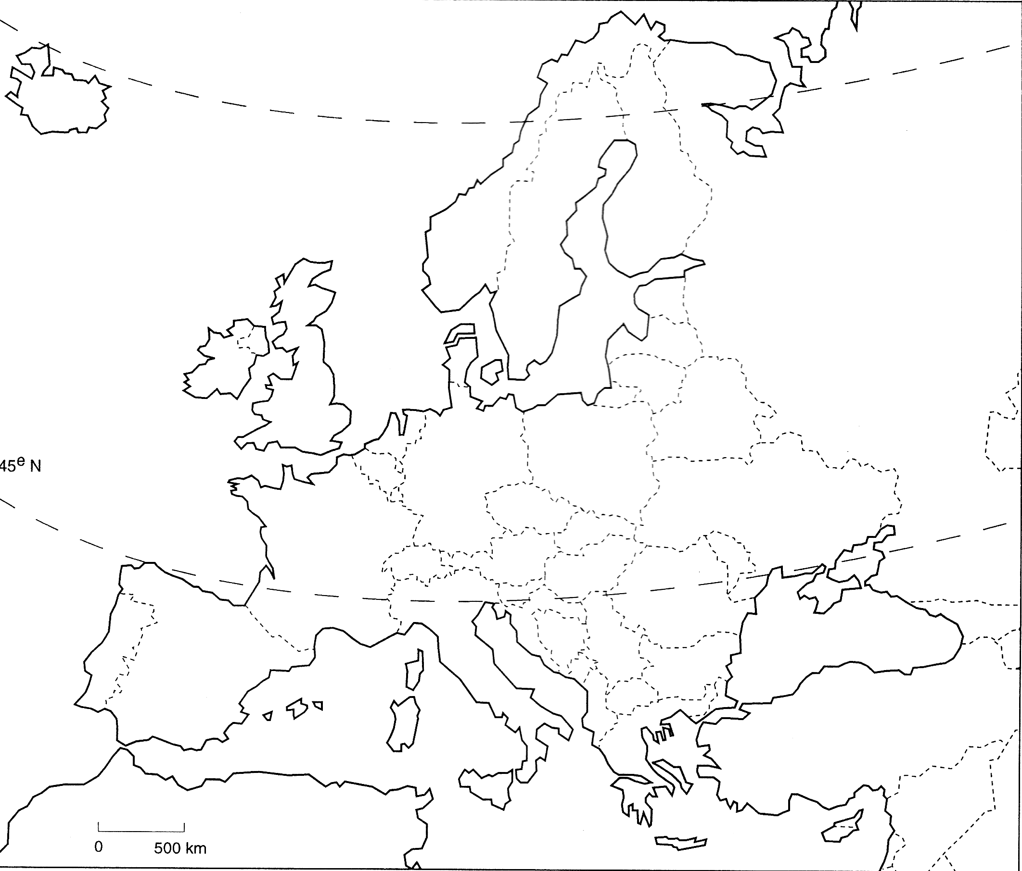
Legende :

Übung 3: Bis wohin lässt sich die E.U erweitern? Die Türkei: eine Kandidatur mit Hindernissen.

Suche nach Argumenten für den Beitritt der Türkei und gegen den Beitritt der Türkei.

Argumente für den Beitritt | Argumente gegen den Beitritt

Schreibe einen Aufsatz: Erkläre mit Hilfe der Dokumente das Motto der Europäischen Union „in Vielfalt geeint“.
Du musst zuerst beweisen, inwiefern die E.U vielfältig ist und dann wie die E.U versucht, Europa zu vereinigen.

Du kannst folgende Gliederungswörter benutzen.

Den Aufsatz einführen
Einführend kann man sagen/zeigen/bemerken/feststellen/beweisen...
Zunächst einmal kann man darauf hinweisen, dass
Etw betonen : mettre l’accent sur quelque chose, souligner qqch

Die Erklärung
Es liegt daran, dass.. (cela est du à)
Es ist darauf zurückzuführen, dass..(idem)
Es lässt sich daraus erklären, dass...(cela s’explique par sich aus etw erklären)
Etw begründen: justifer
- Abschliessen (déduire)
Daraus ergibt sich, dass: il en ressort que (on en déduit que)
Folglich/Infolgedessen : par conséquent
Deswegen/Deshalb: c’est pourquoi
- Gegenüberstellen (opposer)
Dagegen/hingegen (par contre, en revanche)
Im Gegensatz dazu (contrairement à)
- Vergleichen (comparer)
Im Vergleich zu+ D

